SỞ LAO ĐÔNG TB & XH QUẢNG NINH  TRUNG TÂM CÔNG TÁC XÃ HỘI | CỘNG HÒA XÃ HỘI CHỦ NGHĨA VIỆT NAM  Độc lập - Tự do - Hạnh phúc
 | Quảng Ninh, ngày 04 tháng 7 năm 2022

NỘI DUNG ĐƯA TIN BÀI LÊN WEBSITE TRUNG TÂM
CỔNG THÔNG TIN ĐIỆN TỬ SỞ LAO ĐỘNG TBXH

1. Họ và tên người đưa tin bài: Lê Văn Quý
2. Nội dung tin/bài:
- Mục đưa tin: Tin

- Tên tiêu đề: Đại hội Chi bộ Trung tâm Công tác xã hội lần thứ IV nhiệm kỳ 2022 - 2025
.
.
Thực hiện Kế hoạch số 482-KH/ĐU ngày 08/4/2022 của Đảng ủy Sở Lao động - Thương binh và Xã hội về hướng dẫn tổ chức đại hội các chi bộ trực thuộc Đảng bộ Sở Lao động - Thương binh và Xã hội nhiệm kỳ 2022-2025. Được sự nhất trí của Đảng ủy Sở Lao động - Thương binh và xã hội, chiều ngày 01/7/2022 tại phòng họp tầng 3 Trung tâm Công tác xã hội tỉnh Quảng Ninh, Chi bộ Trung tâm Công tác xã hội đã tổ chức Đại hội Chi bộ lần thứ IV, nhiệm kỳ 2022-2025. Số đảng viên dự đại hội 18/18 đồng chí.
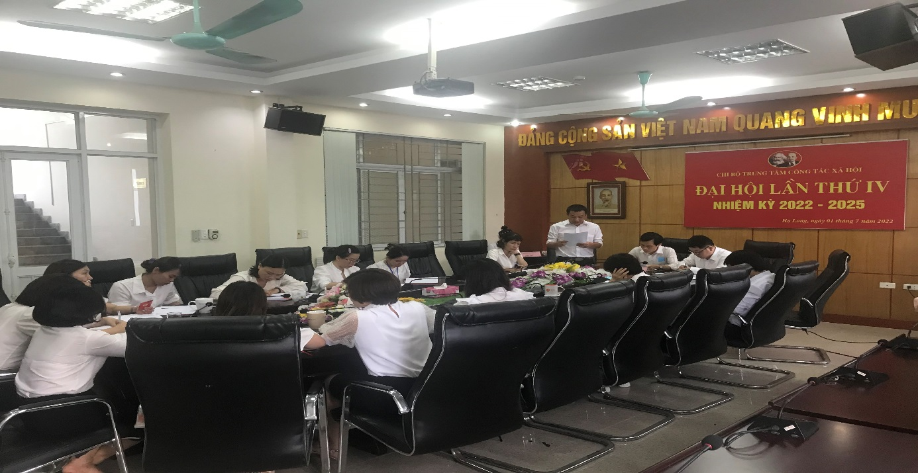
Quang cảnh Đại hội chi bộ Trung tâm Công tác xã hội
Đại hội Chi bộ Trung tâm Công tác xã hội đã tiến hành đầy đủ các bước trình tự theo Kế hoạch số 482-KH/ĐU ngày 08/4/2022 của Đảng ủy Sở Lao động - Thương binh và Xã hội về hướng dẫn tổ chức đại hội các chi bộ trực thuộc Đảng bộ Sở Lao động - Thương binh và Xã hội nhiệm kỳ 2022-2025. Đại hội đã nghe đồng chí Đỗ Anh Hòa - Phó Bí thư Chi bộ Trung tâm Công tác xã hội nhiệm kỳ 2020-2022 thay mặt Đoàn chủ tịch trình bày Báo cáo tổng kết hoạt động của chi bộ trong nhiệm kỳ 2020 - 2022 và phương hướng hoạt động cho nhiệm kỳ 2022-2025. Báo cáo đã đánh giá toàn diện những kết quả đạt được, điểm mạnh, điểm yếu và rút ra bài học kinh nghiệm trong việc thực hiện Nghị quyết của chi bộ nhiệm kỳ qua, đồng thời thảo luận và thông qua phương hướng nhiệm vụ, giải pháp trọng tâm nhằm thực hiện các chỉ tiêu mà Đại hội chi bộ nhiệm kỳ 2022 - 2025 đề ra.
Đại hội cũng đã nghe đồng chí Nguyễn Phúc Phong - Bí thư Chi bộ nhiệm kỳ 2020-2022 thay mặt Đoàn chủ tịch trình bày báo cáo kiểm điểm Ban Chi ủy Chi bộ Trung tâm Công tác xã hội nhiệm kỳ 2020-2022.
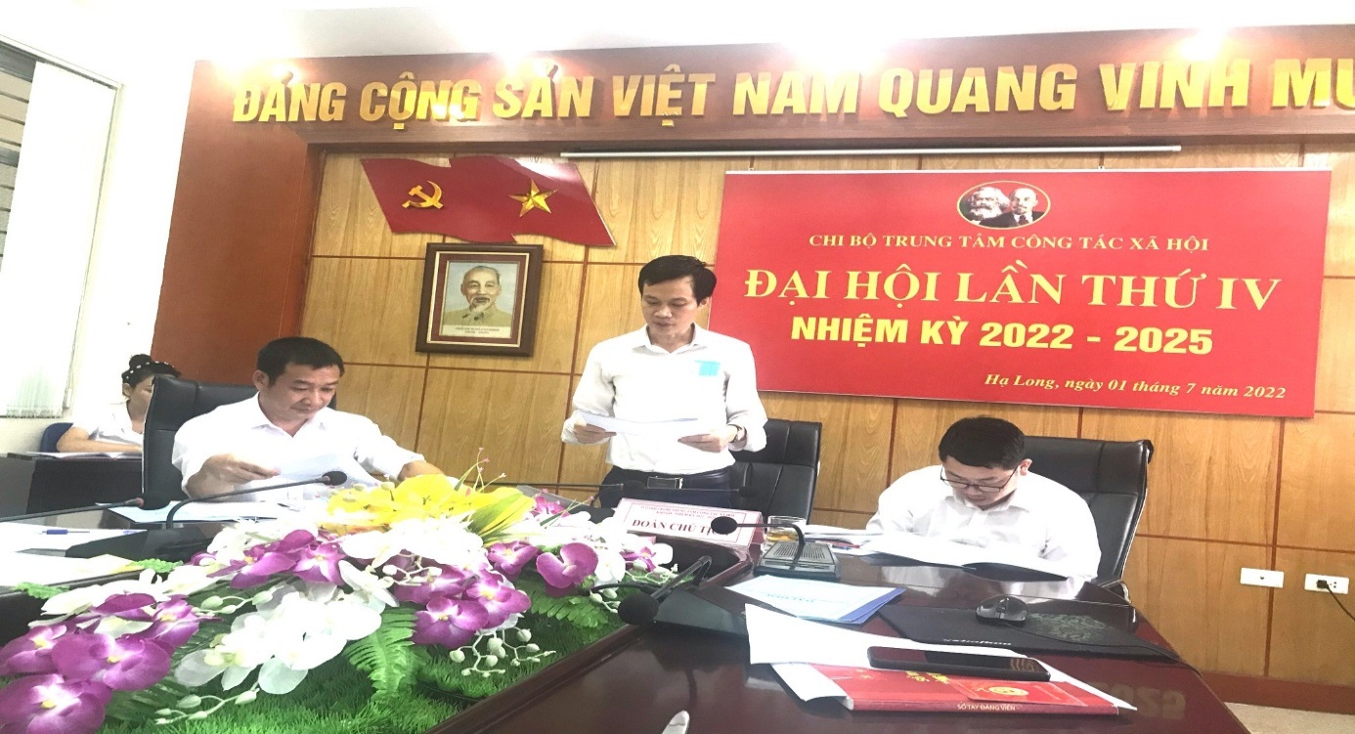
Đồng chí Nguyễn Phúc Phong - Bí thư chi bộ báo cáo tại đại hội
Đại hội cũng đã được nghe các tham luận của các đồng chí đảng viên trong chi bộ về: (1) Vai trò của tổ chức Công đoàn Cơ sở thành viên Trung tâm Công tác xã hội trong việc chăm lo đời sống cho viên chức, người lao động; (2) Đoàn Thanh niên cộng sản Hồ Chí Minh Trung tâm Công tác xã hội với việc học tập và làm theo tấm gương đạo đức, phong cách Hồ Chí Minh; (3) Kinh nghiệm trong hoạt động trợ giúp đối tượng cần sự bảo vệ khẩn cấp tại Trung tâm; (4) Đề xuất một số nội dung trong công tác lãnh đạo, chỉ đạo của Chi bộ trong thực hiện nhiệm vụ chuyên môn của Trung tâm; (5) Các khó khăn, vướng mắc và giải pháp trong việc xây dựng phương án tự chủ tài chính tại Trung tâm giai đoạn 2022 - 2026.
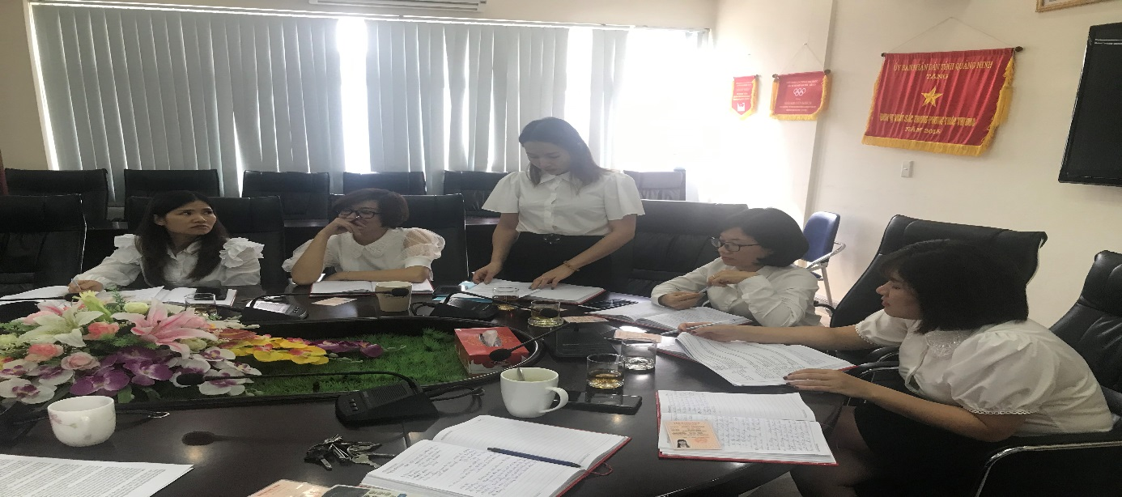
Đồng chí Ngô Lệ Vân trình bày tham luận tại đại hội
Đại hội đã giới thiệu tổ bầu cử để tiến hành các thủ tục bầu Ban Chi ủy và Bí thư Chi bộ, Phó Bí thư Chi bộ nhiệm kỳ 2022 - 2025.
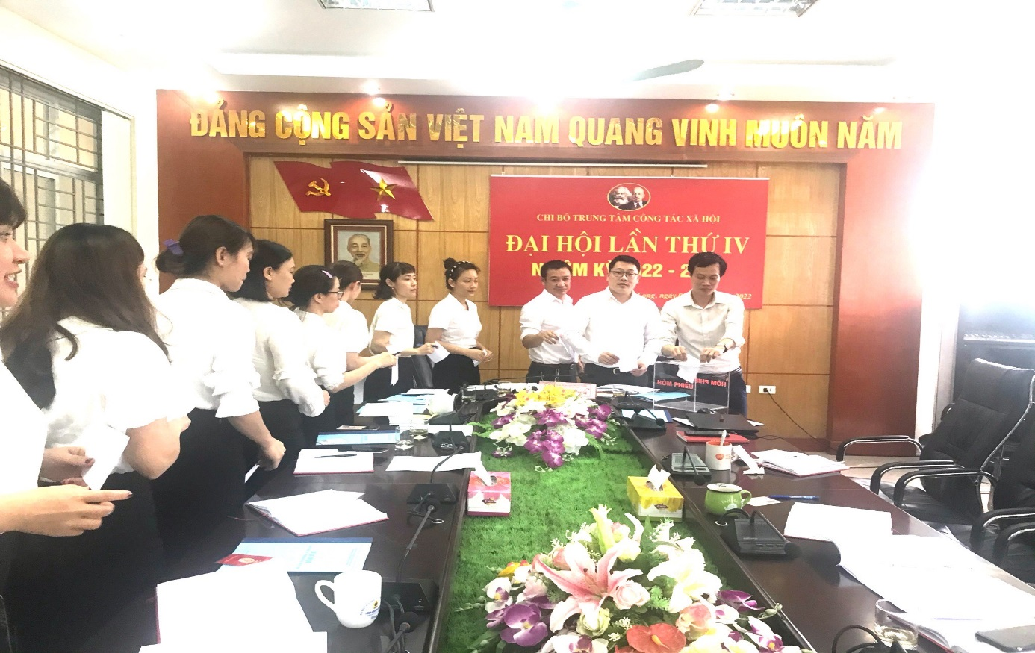
Các đồng chí đảng viên bỏ phiếu bầu ban chi ủy nhiệm kỳ 2022 - 2025
Kết quả bầu cử: Đồng chí Nguyễn Phúc Phong đã được tín nhiệm bầu giữ chức Bí thư Chi bộ Trung tâm Công tác xã hội nhiệm kỳ 2022 - 2025, đồng chí Đỗ Anh Hòa được bầu giữ chức Phó Bí thư Chi bộ Trung tâm Công tác xã hội nhiệm kỳ 2022 - 2025, đồng chí Trần Văn Hương được bầu là Chi ủy viên.

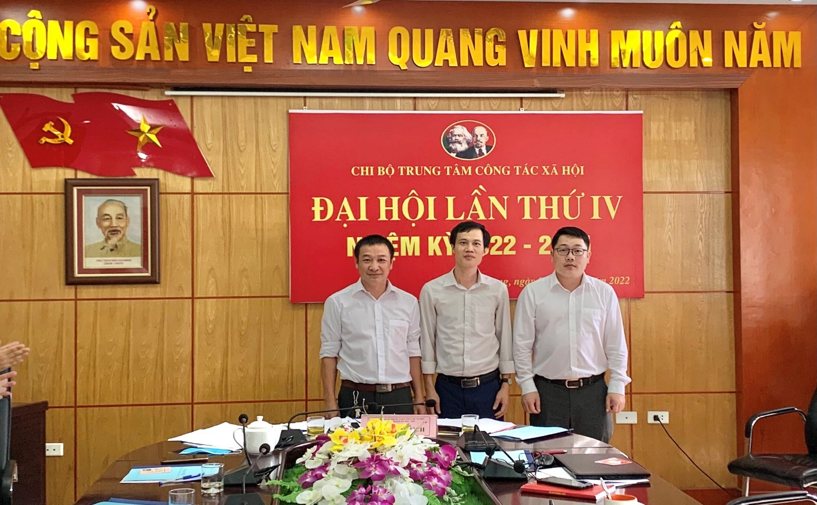
Ban Chi ủy Chi bộ Trung tâm Công tác xã hội nhiệm kỳ 2022 - 2025 ra mắt đại hội

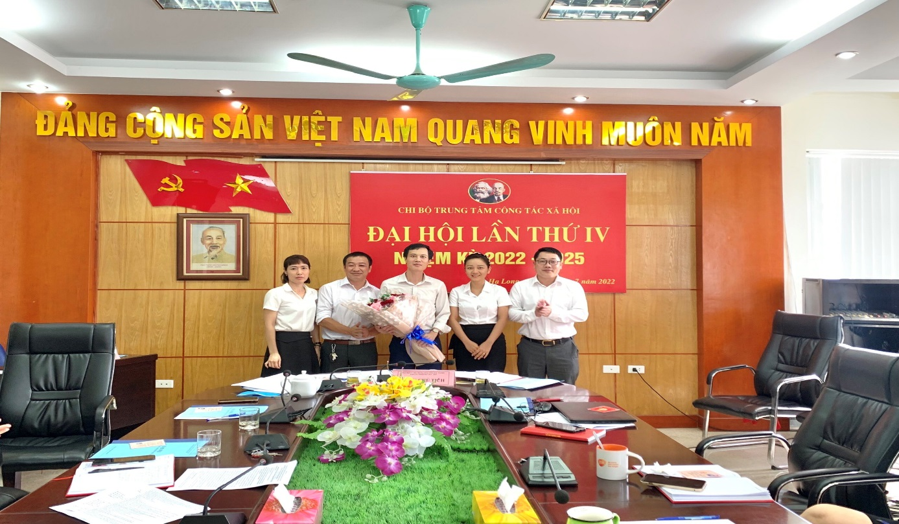

Đồng chí Nguyễn Phúc Phong được bầu giữ chức Bí thư Chi bộ Trung tâm Công tác xã hội nhiệm kỳ 2022 - 2025

Lê Văn Quý - Trung tâm Công tác xã hội tỉnh Quảng Ninh

Phân loại:……………………………………

Trưởng ban | Phó ban biên tập | Người đưa tin
Đỗ Anh Hòa | Đỗ Thị Lệ | Lê Văn Quý

